Sequence Đăng nhập với vai trò Nhân viên kho
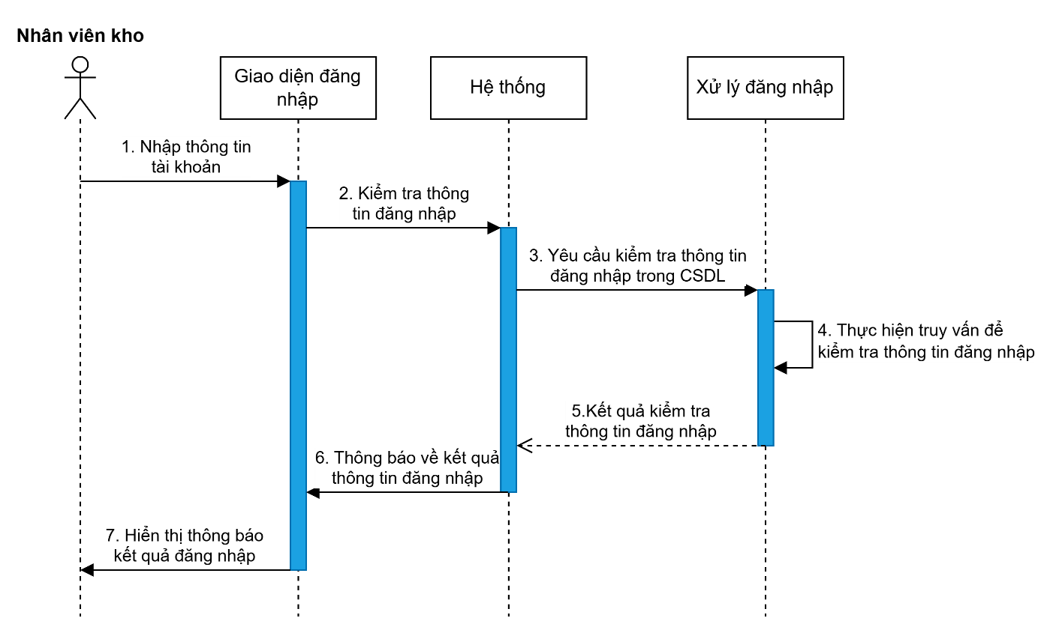
QUẢN LÝ KHO HÀNG
Sequence Quản lý kho hàng
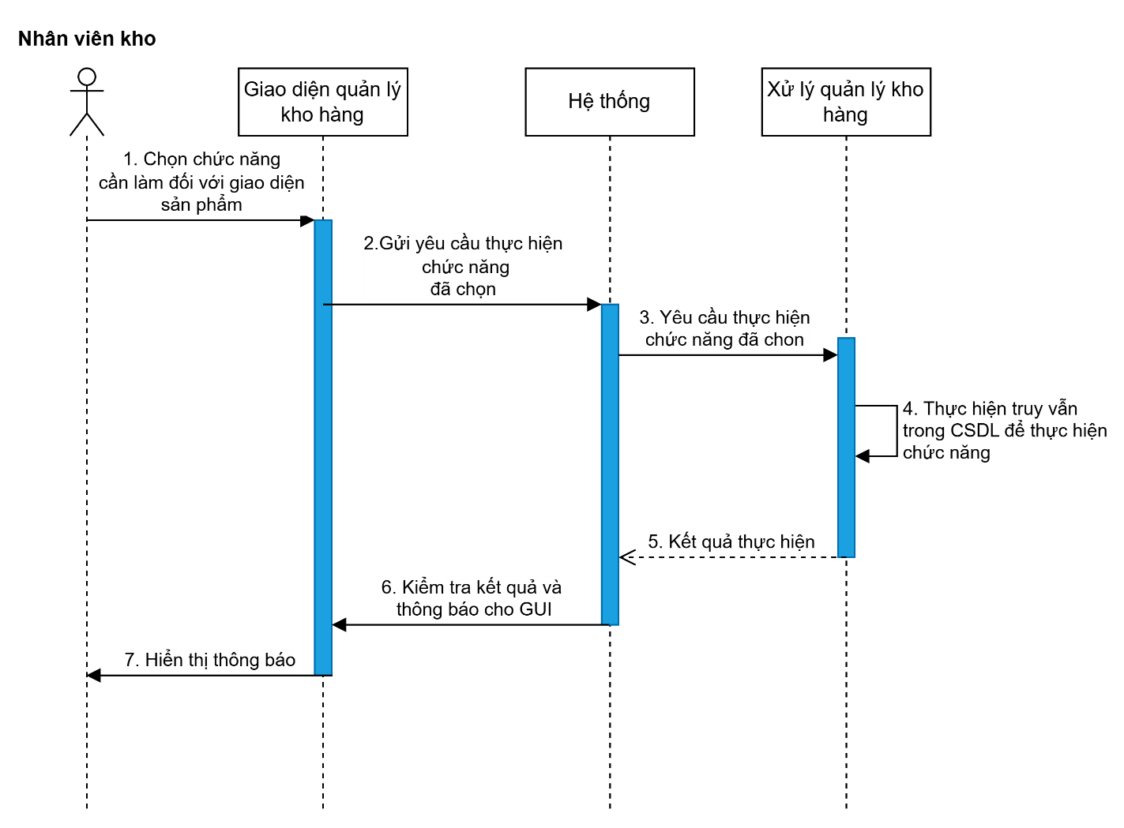

Sequence Xem danh sách sản phẩm
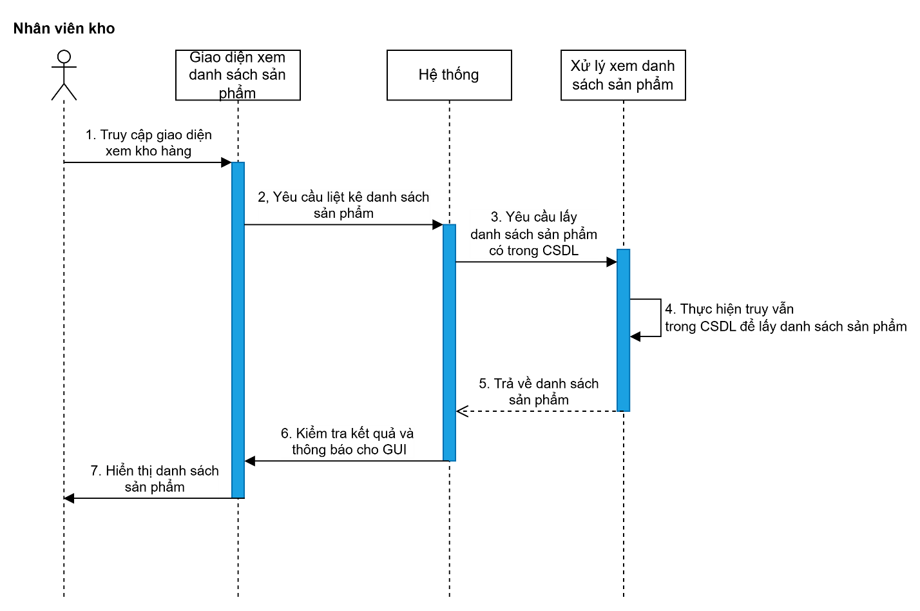
Sequence Xem chi tiết sản phẩm

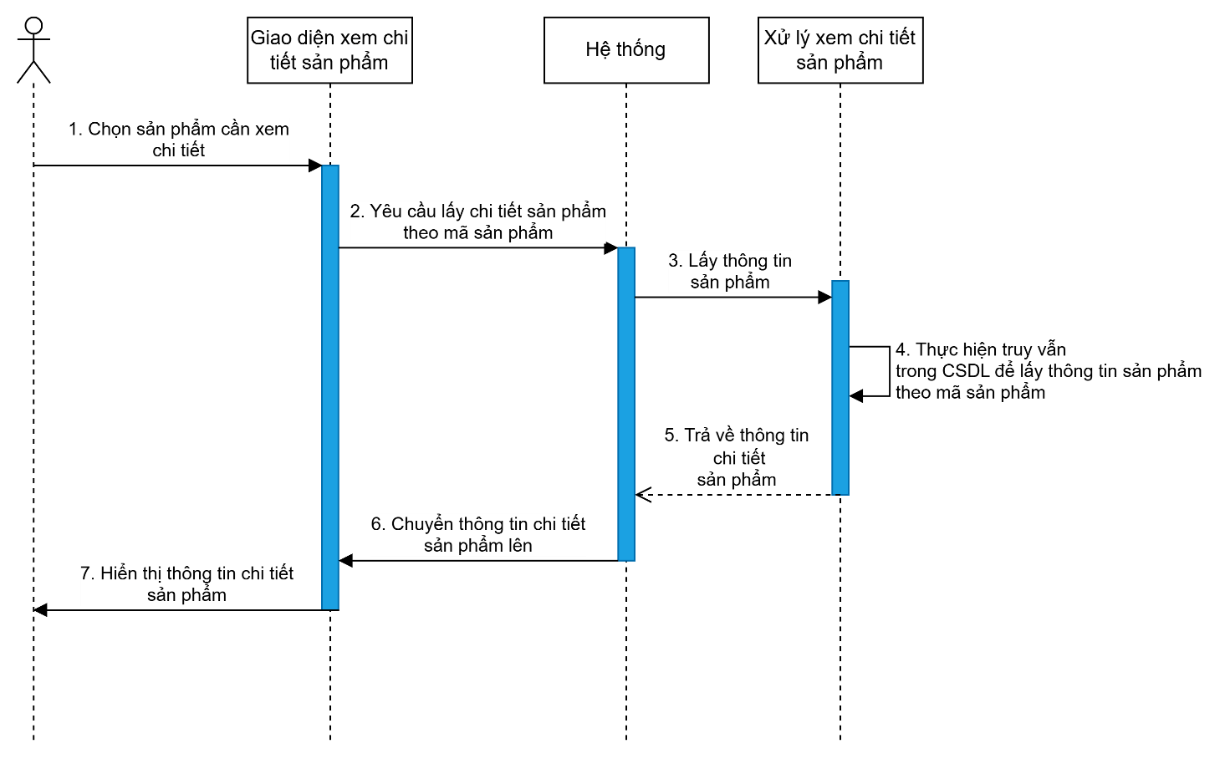

Sequence Tìm kiếm sản phẩm
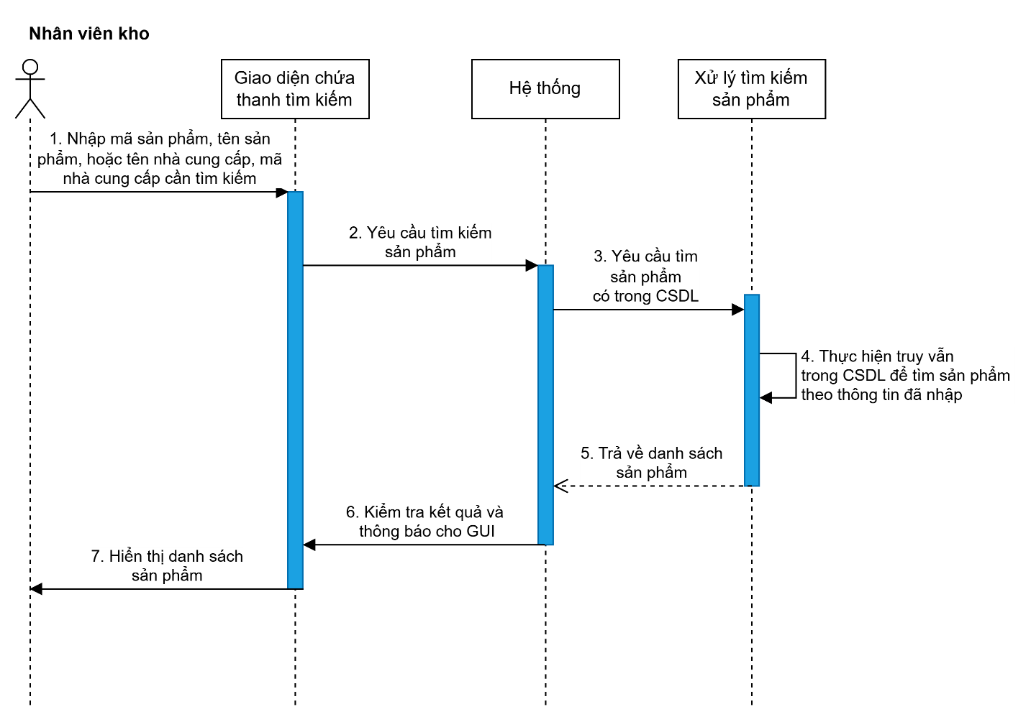
Sequence Xuất file Excel
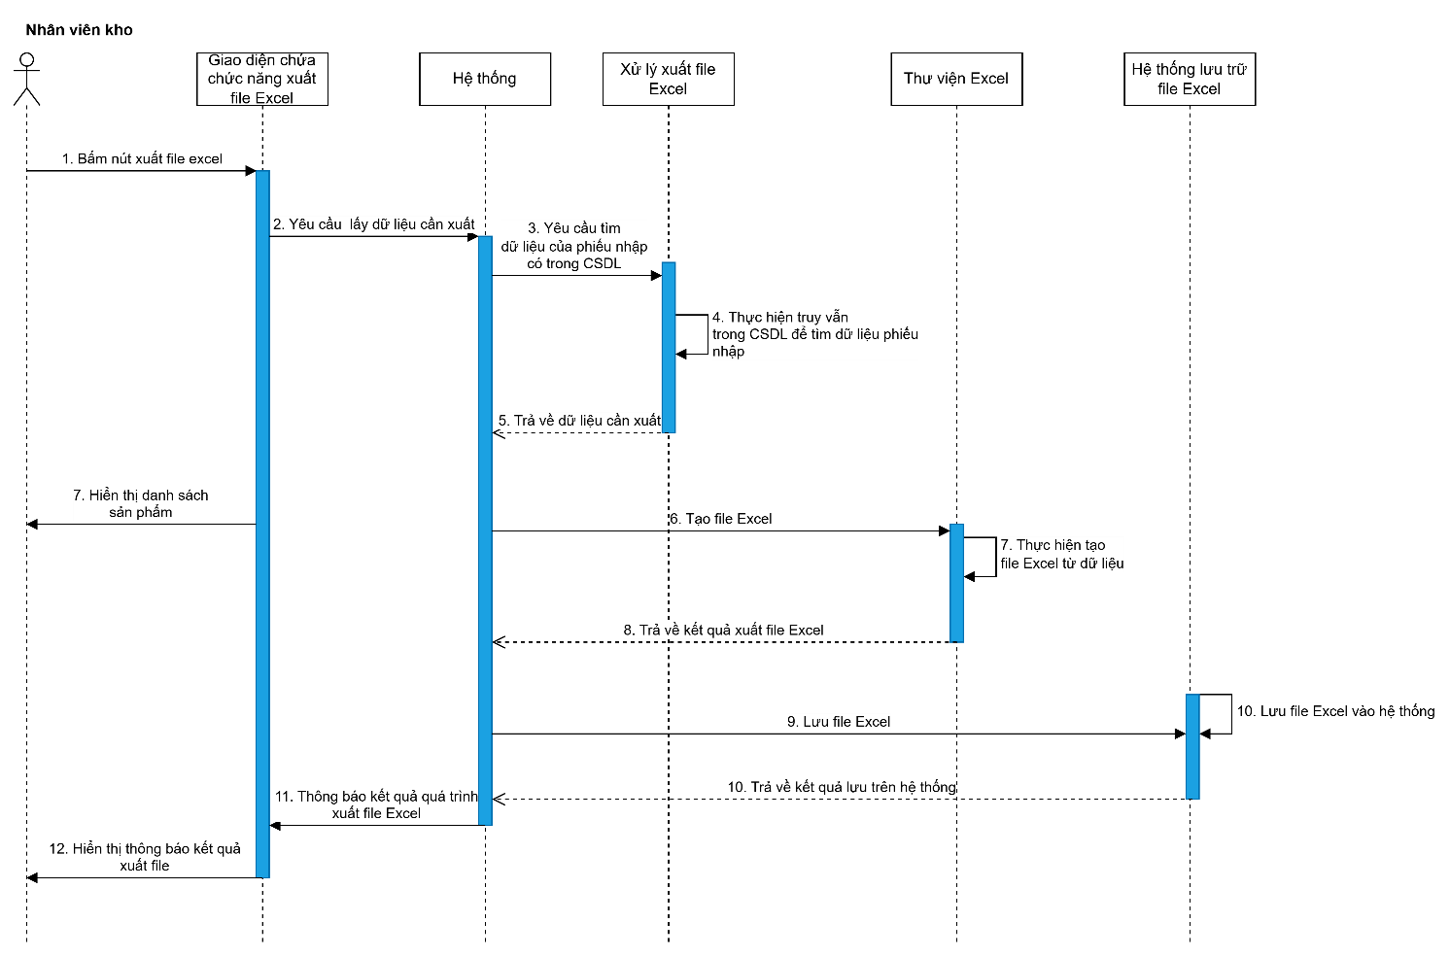
QUẢN LÝ NHÀ CUNG CẤP
Sequence Quản lý nhà cung cấp
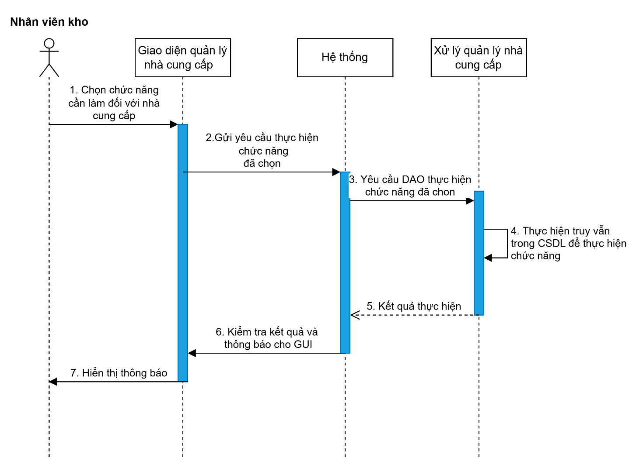
Sequence Liệt kê nhà cung cấp
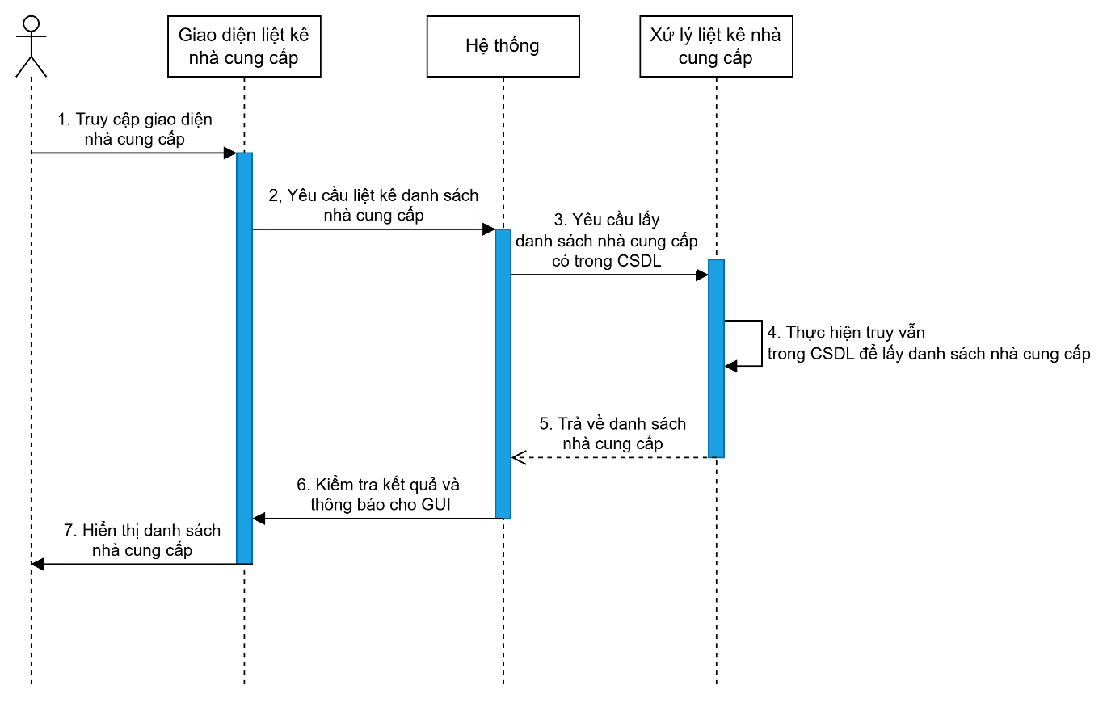
Sequence Xem chi tiết nhà cung cấp
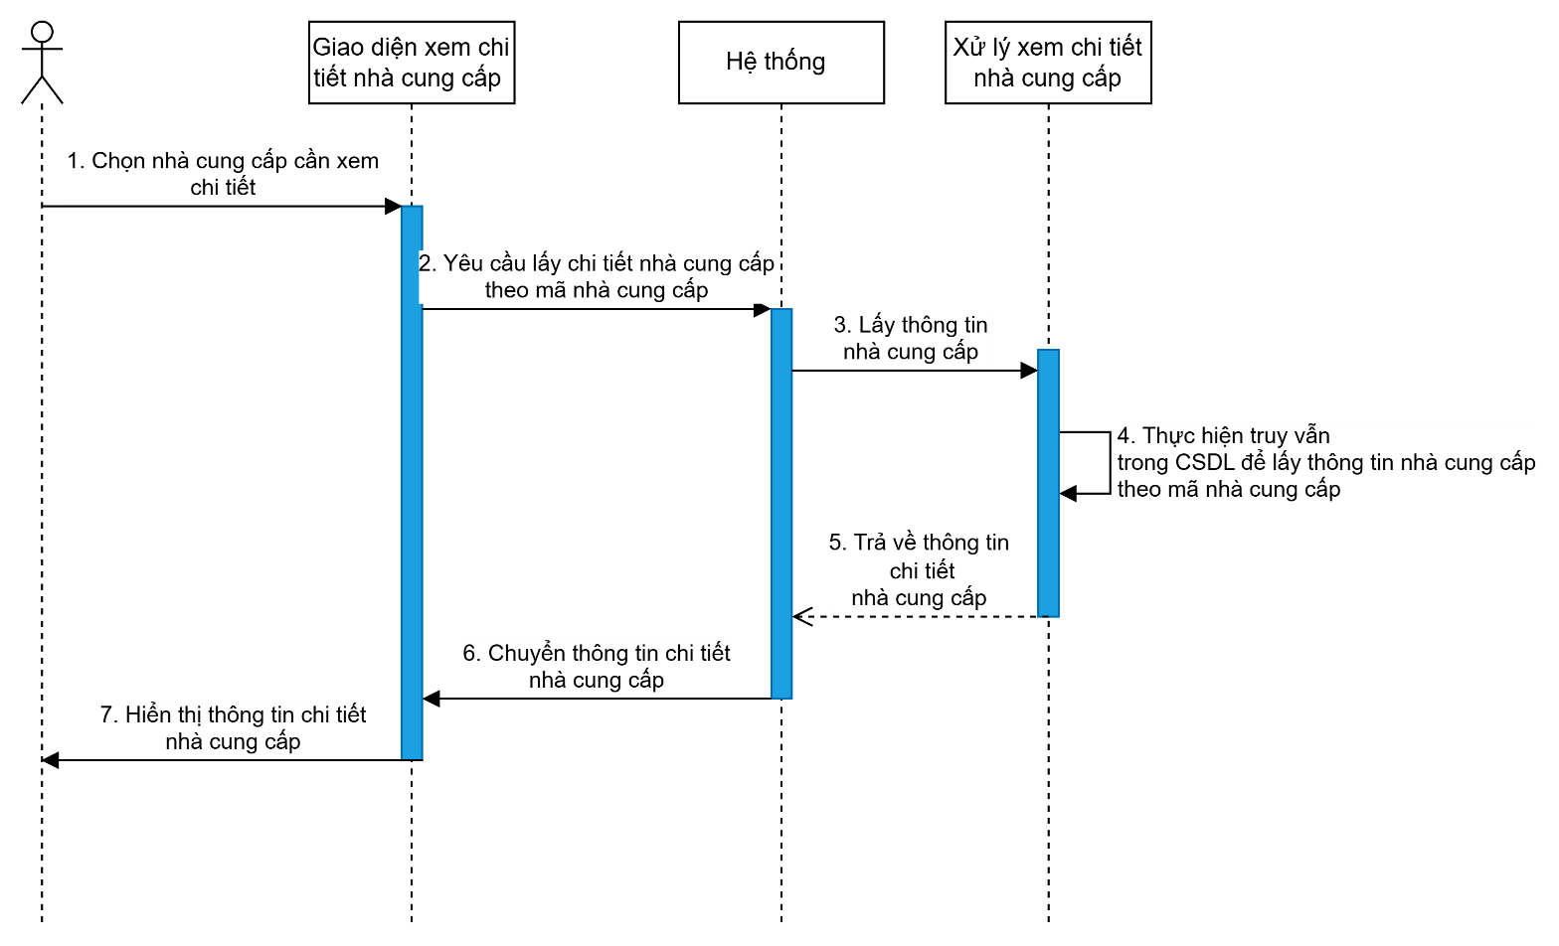
Sequence Tìm kiếm nhà cung cấp
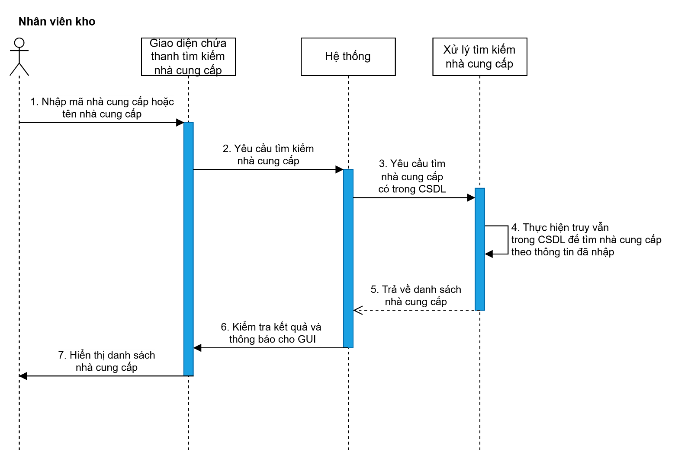
Sequence Xuất file Excel
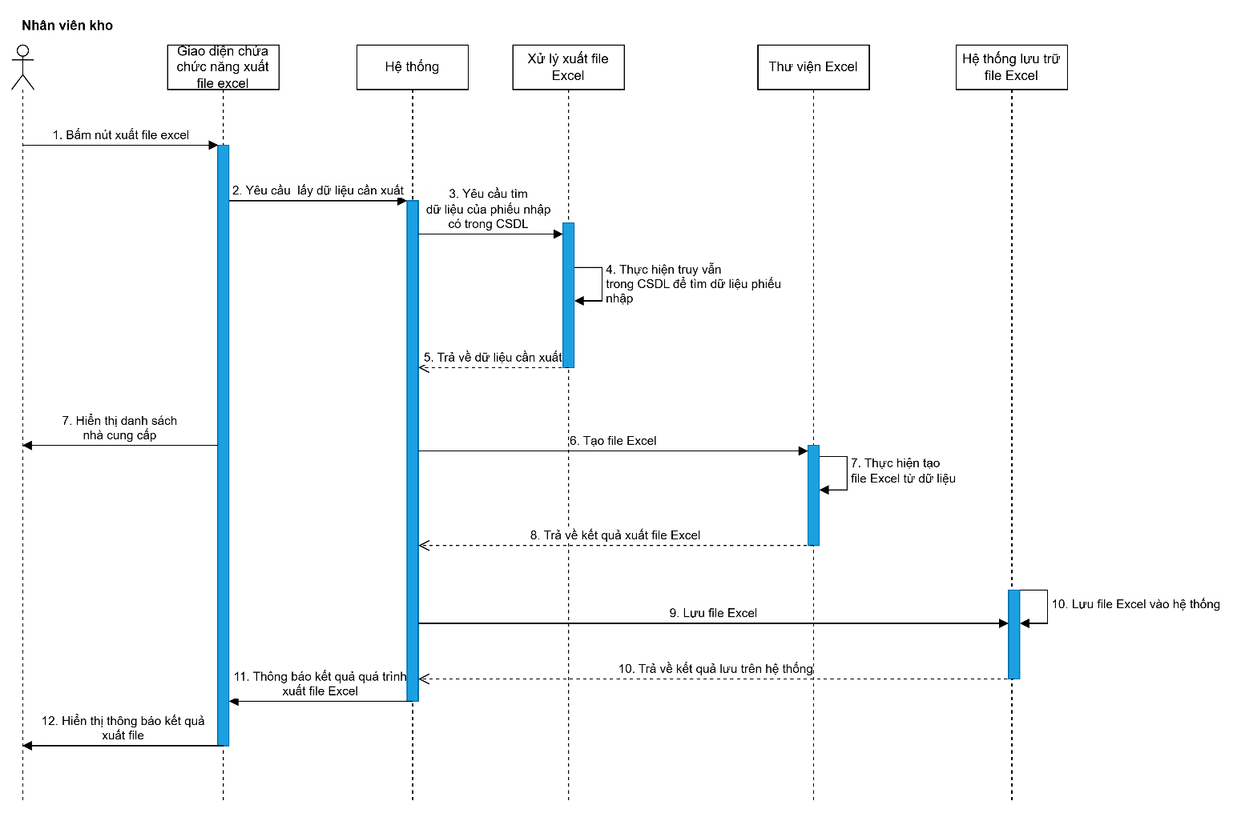
QUẢN LÝ PHIẾU NHẬP
Sequence Quản lý phiếu nhập
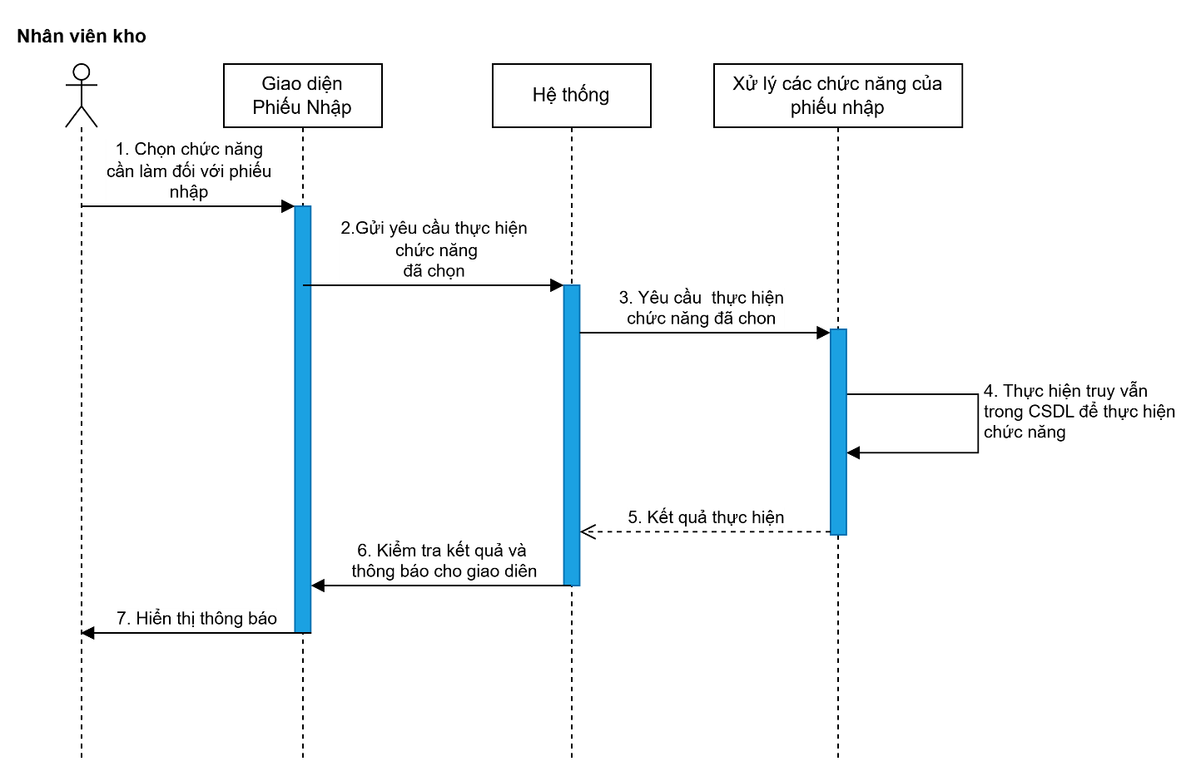
Sequence Tạo phiếu nhập
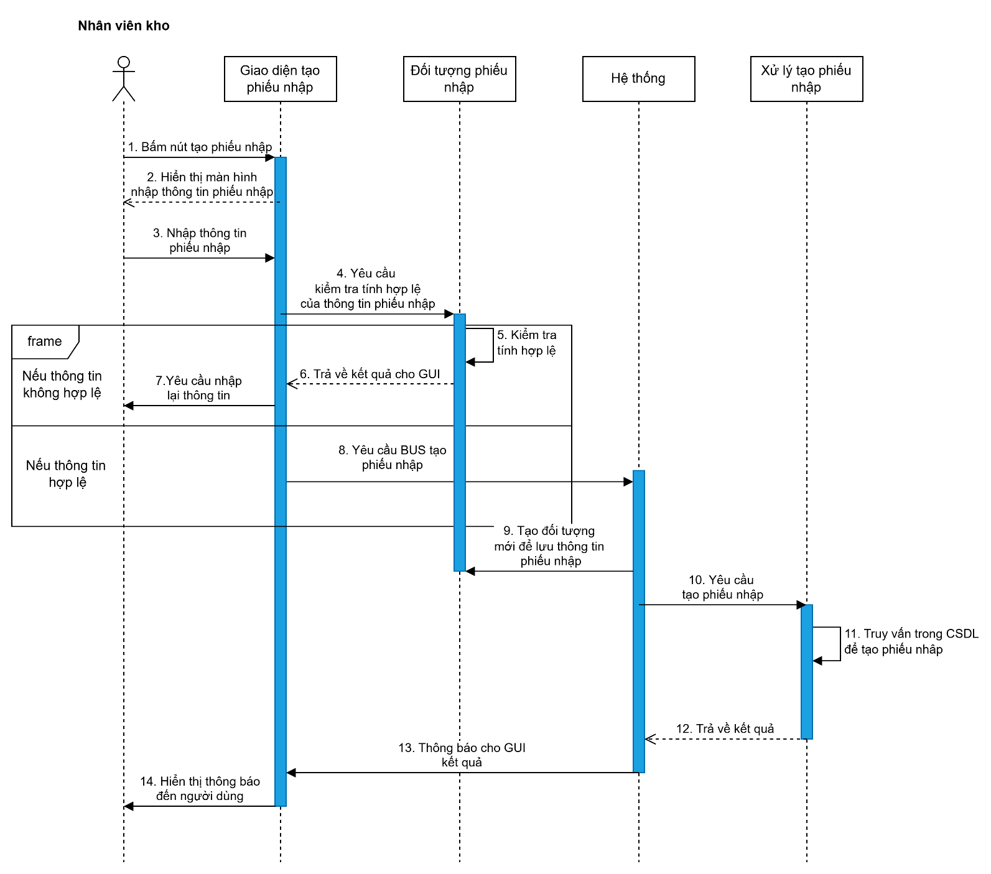

Sequence Liệt kê danh sách phiếu nhập
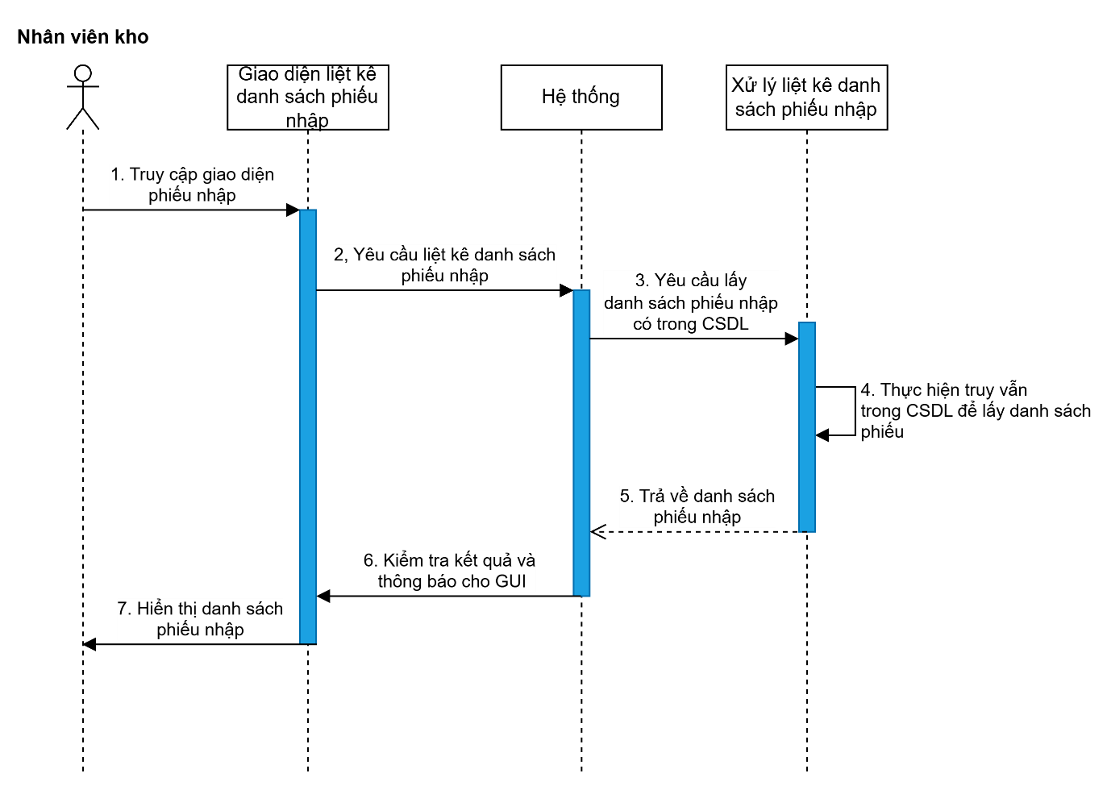
Sequence Tìm kiếm phiếu nhập
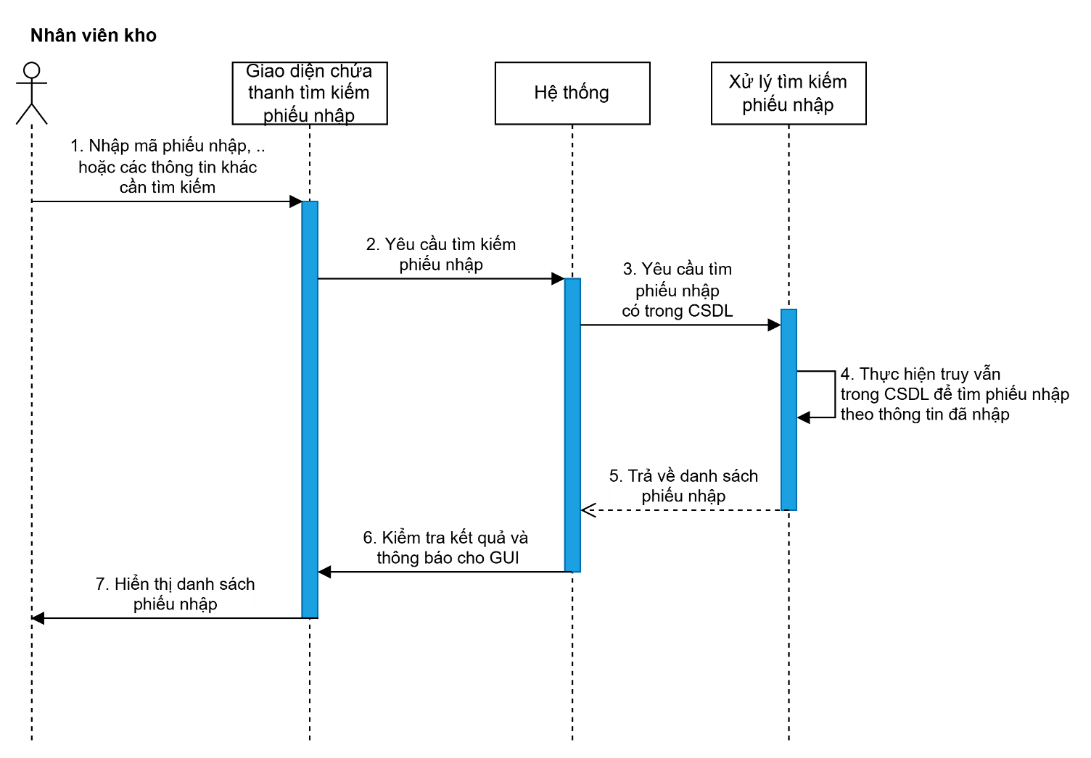
Sequence Xem chi tiết phiếu nhập
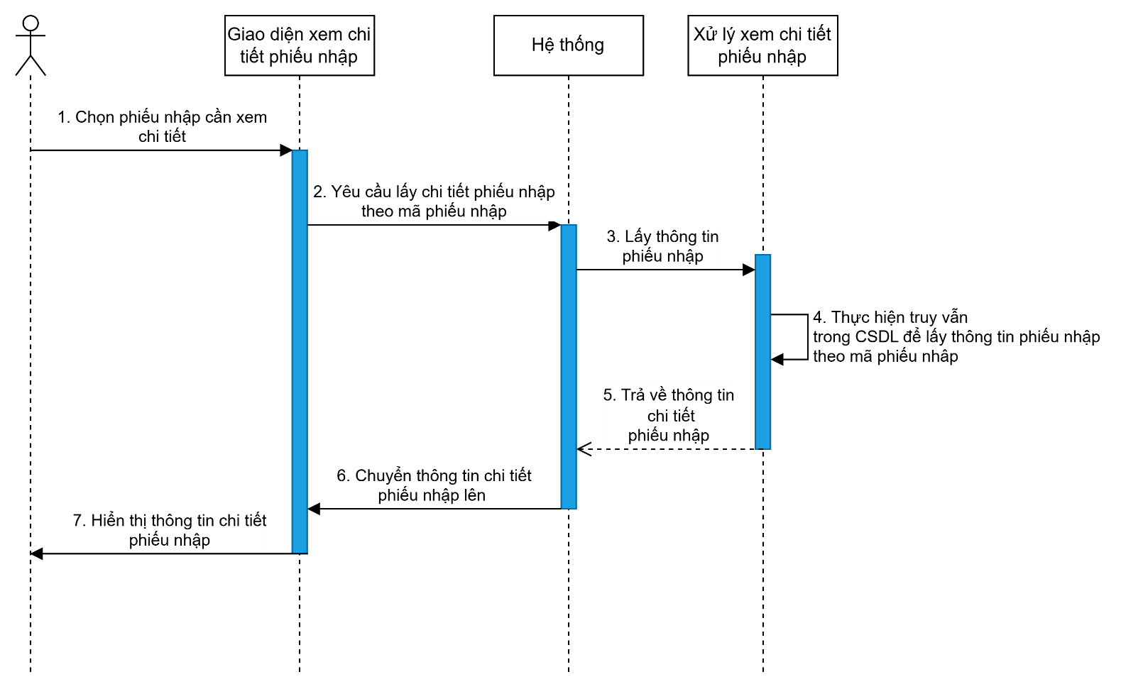
Sequence In phiếu nhập
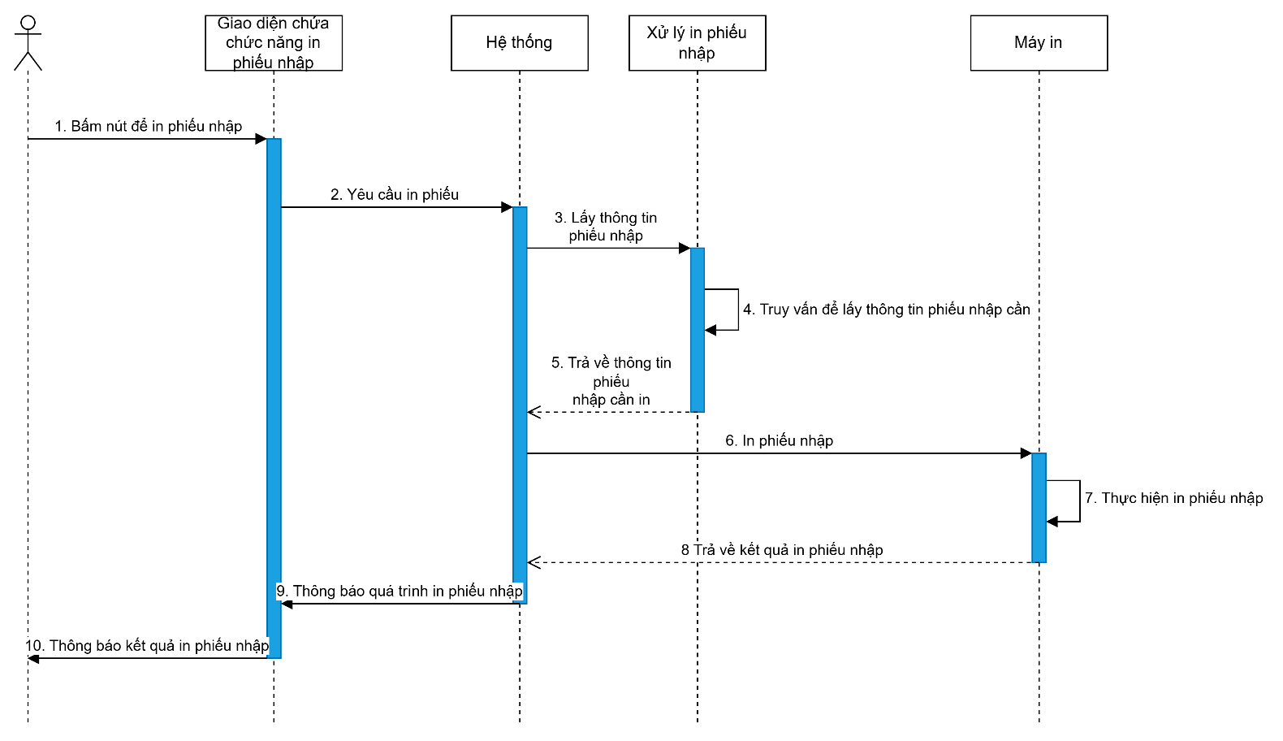

Sequence Xuất file Excel
